**Тема урока: Свойства равнобедренного треугольника**.

**Предмет:** геометрия

**Класс:** 7 класс

**Уровень образования:** основное общее образование

**Тип урока:** урок изучения и первичного закрепления знаний

**Используемые учебники и учебные пособия:**Л.С.Атанасян и др. Геометрия 7-9.

**Используемое оборудование:** компьютер, мультимедийный проектор

***Цели урока*:**сформировать представления учащихся о равнобедренном треугольнике и его свойствах.

***Задачи:***

***- обучающие:***

* знакомство учащихся с понятиями равнобедренного и равностороннего треугольника и их свойствами;
* формирование умения учащихся применять рассмотренные свойства при решении задач.

***-развивающие:***

* развитие устной и письменной речи;
* развитие логического мышления (определять и объяснять понятия, читать рисунок, анализировать, сравнивать, выделять главное, доказывать);
* развитие навыков исследовательской деятельности.

***-воспитательные:***

* воспитание навыков самоконтроля и взаимоконтроля, правильной самооценки, умения работать в паре;
* воспитание самостоятельности учащихся через организацию индивидуальной деятельности;
* воспитывать культуру речи, внимание к точности формулировок

**Ход урока.**

1. **Актуализация опорных знаний учащихся.**

**1). Фронтальный опрос уч-ся :**

- Что называется треугольником?

- Назовите основные элементы треугольника.

- Как найти периметр треугольника?

- Что называется медианой треугольника?

- Что называется высотой треугольника?

- Что называется биссектрисой треугольника?

- Какие треугольники называются равными?

**II) Изучение нового материала**

**Лабораторная работа**.(учащимся раздаются листы с заданиями лабораторной работы)

Цель: 1)Выяснить какие треугольники называются равнобедренными (равносторонними);

2)Какими свойствами они обладают.

Оборудование: масштабная линейка, транспортир.

**Задание 1.** Измерьте стороны треугольника, запишите результат измерений:

1. АВ = ………см; BC = ………см; AC = ………см;
2. MN = ………см; NK = ………см; MK = ………см;
3. ST = ………см; TR = ………см; SR = ………см;
4. DE = ………см; EF = ………см; DF = ………см;
5. OQ = ………см; QG = ………см; OG = ………см.

**Задание 2.** Треугольники ∆ABC, ∆MNK, ∆STR - равнобедренные. Сравните результаты измерений и дайте определение равнобедренного треугольника:

Треугольник называется ***равнобедренным***, если_____________________________

______________________________________________________________________

Треугольник ∆OQG – равносторонний. Посмотрите на результаты измерений, дайте определение равностороннего треугольника:

Треугольник называется ***равносторонним***, если ____________________________

Можно, ли равносторонний треугольник назвать равнобедренным? ____________

А равнобедренный – равносторонним? ____________________________________

● ***Треугольник называется равнобедренным, если у него две стороны равны.***

Эти равные стороны называются ***боковыми сторонами***, а третья сторона называется

***основанием треугольника***.

● В равнобедренном треугольнике АВС АС = ВС. Эти равные стороны АС и ВС называют боковыми сторонами, третью сторону АВ – основанием, А и В – углами при основании.

Общую вершину боковых сторон – вершину С называют вершиной равнобедренного

треугольника, а угол при вершине С – углом при вершине равнобедренного треугольника.

● Если говорят, что треугольник АВС равнобедренный с основанием АB, то это значит, что

АC и ВС – боковые стороны. Если говорят, что в ∆ABC AC = BC, то этот треугольник -

равнобедренный с основанием АВ.

**Устная работа**

Какие из треугольников, изображённых на рисунке, являются равнобедренными, почему?

У равнобедренных треугольников назовите: боковые стороны, основание, углы при основании, угол, противолежащий основанию *(угол при вершине равнобедренного треугольника)*.

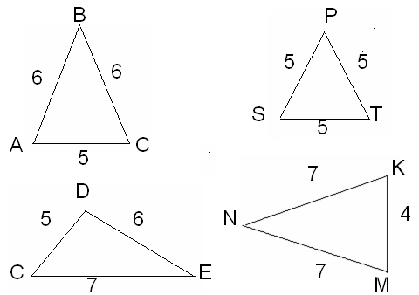

● Обратите внимание на треугольник SPT. В этом треугольнике основанием может быть любая сторона, а боковыми – любые две его стороны, так как у него все стороны равны.

Покажите мне равнобедренный треугольник.

Что вы мне можете сказать про его углы? Измерьте углы равнобедренного треугольника.

● А теперь докажем свойство углов равнобедренного треугольника.

**Теорема. *В равнобедренном треугольнике углы при основании равны***.

Дано: ∆ABC, CA = CB. С

Доказать: в ∆ ABC ******A = ******B.

Доказательство.

Проведем биссектрису СН

Рассм. ∆ АСН и ∆ ВСН

АС = ВС (т.к. ∆ АВС – равнобедренный), А Н В

∠АСН = ∠ ВСН (т.к.СН – биссектриса)

СН – общая ⇒ ∆ АВН = ∆ ВСН (I признак) ⇒ ∠ А = ∠ В ⇒ ч.т.д.

Проведите в равнобедренном треугольнике на основание биссектрису, медиану и высоту.

Сделайте вывод.

Попробуйте сформулировать второе свойство равнобедренного треугольника.

**Теорема. *В равнобедренном треугольнике биссектриса, проведенная к основанию является медианой и высотой.***

Вернемся к нашему треугольнику. Мы доказали, что ∆ АСН = ∆ ВСН ⇒ АН = НВ ⇒ СН – медиана

⇒ ∠АНС = ∠ВНС – смежные ⇒ по 90° ⇒ СН – высота ч.т.д.

Свойство равностороннего треугольника.

Внимательно посмотрите на равносторонний треугольник и сделайте выводы.

**Вывод: *в равностороннем треугольнике все углы равны***.

**III) Закрепление пройденного**

1. Устное решение задач

1.Какие из данных треугольников являются равнобедренными, почему?

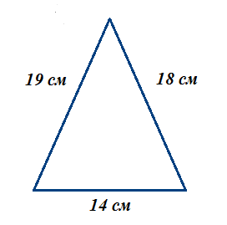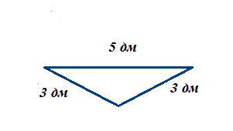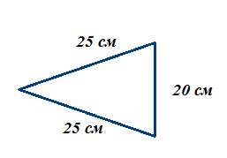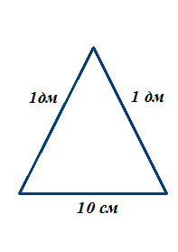

2.Треугольник АВС – равнобедренный ∠МАВ = 100 $°$, найдите∠А и ∠С в треугольнике АВС

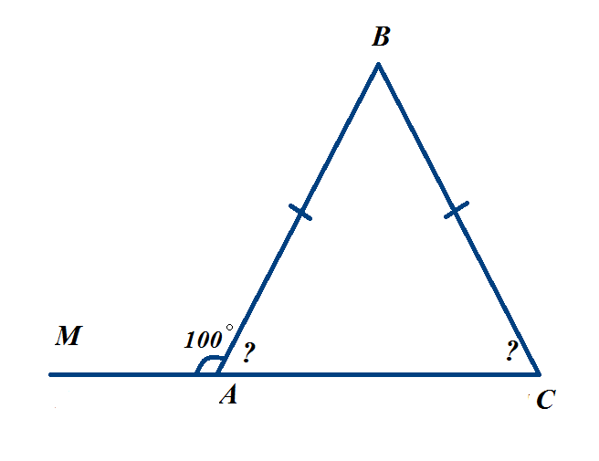

3.Треугольник АВС – равнобедренный, АС – основание, ВD – биссектриса, ∠СВD = 37 $°$, АС = 25 см. Найдите∠В, ∠ВDС и DC.

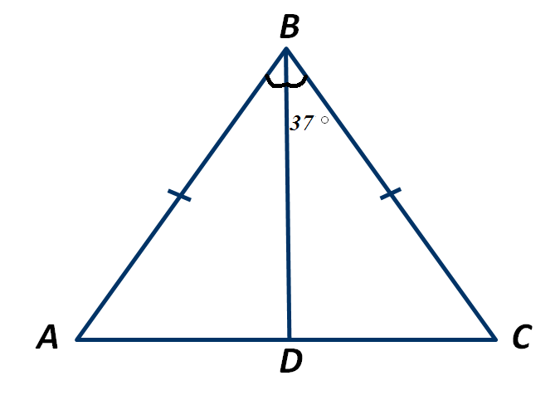

**IV) Самостоятельная работа (с последующей проверкой)**

На рисунке изображён равнобедренный треугольник ABC. AC – основание треугольника, ∠1 = 1200. Найдите ∠2.

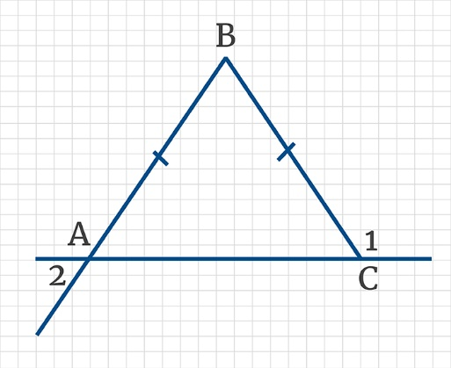

Решение: ∠1 и ∠АСВ – смежные →∠1 + ∠АСВ = 1800, значит:

∠АСВ = 1800 – 1200 = 600

АВС – равнобедренный, значит: ∠ВАС = ∠АСВ = 600 (углы при основании равнобедренного треугольника равны).

∠2 = ∠ВАС = 600(как вертикальные углы).

Ответ: ∠ 2 = 600.

**V) Итог урока. Рефлексия.**

- Итак, сегодня на уроке мы изучили равнобедренный и равносторонний треугольники, их свойства.  
- Ответьте на следующие вопросы:  
1. Какие новые понятия мы сегодня узнали?

2. Какой треугольник называется равнобедренным?

3.Какие стороны называются боковыми, основанием?

4.Какой треугольник называется равносторонним?

5.Является ли равносторонний треугольник равнобедренным?

6.Каким свойством обладают углы в равнобедренном треугольнике?

7.Каким свойством обладают углы в равностороннем треугольнике?

.Домашнее задание: п.18, вопросы 10 – 18, №№ 109, 117